电子印上申请、安装及使用流程

- 申请：登陆www.xdcwgs.com下载申请表格，备注栏填写“开通电子印章”，经领导审批并盖章后递交西电财务公司网络信息部
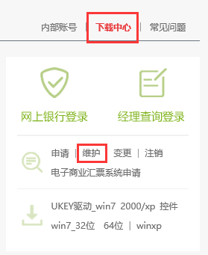
- 安装：打开下载中心—下载电子签名安装文件并解压
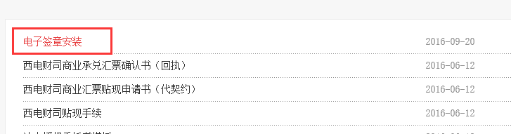
- 双击文件内的setup.exe安装
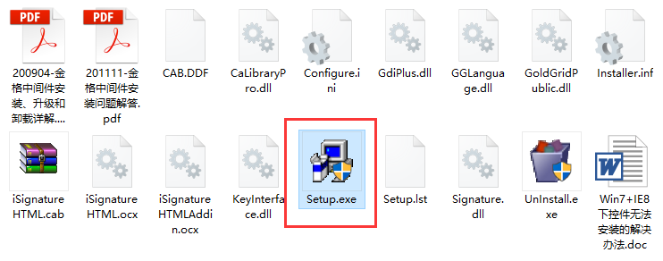
- 安装过程中如有问题可查看文件夹内的帮助文件
- 使用：登陆网银—资金管理-回单打印
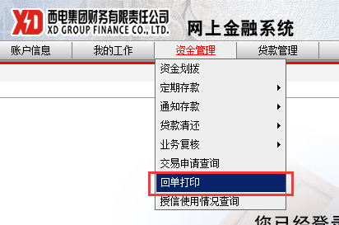
- 选择账号及执行日期找到需要打印的交易

 